Resolución del Pleno del Instituto de Transparencia, Acceso a la Información Pública y Protección de Datos Personales del Estado de México y Municipios, con domicilio en Metepec, Estado de México, de fecha diecinueve de agosto de dos mil veinte.
VISTO el expediente formado con motivo del recurso de revisión 01077/INFOEM/IP/RR/2020, promovido por xxxxxxx xxxxxx xxxxxx, en lo sucesivo LA RECURRENTE, en contra de la respuesta emitida por el Ayuntamiento de Tlalmanalco, en lo sucesivo EL SUJETO OBLIGADO, se procede a dictar la presente resolución con base en lo siguiente:
RESULTANDO
- En fecha trece de febrero de dos mil veinte, LA RECURRENTE presentó a través del Sistema de Acceso a la Información Mexiquense, en lo subsecuente EL SAIMEX ante EL SUJETO OBLIGADO, la solicitud de acceso a la información pública, a la que se le asignó el número 00027/TLALMANA/IP/2020, mediante la cual requirió por dicha vía:
“A través de la presente vengo a solicitar la lista de los nombres completos y cargos que desempeñan los ciudadanos electos como delegados, subdelegados y/o en su caso COPACIS para el periodo 2019-2022, del municipio de Tlalmanalco, Estado de México, de todas sus comunidades, barrios o delegaciones.” (Sic)
- De las constancias que obran en el expediente electrónico del SAIMEX, en fecha dieciocho de febrero de dos mil veinte, EL SUJETO OBLIGADO dio respuesta a la solicitud de acceso a la información pública requerida por LA RECURRENTE, en los siguientes términos:
“Folio de la solicitud: 00027/TLALMANA/IP/2020
EN ATENCIÓN A SU SOLICITUD LE ENTREGO EN FORMATO PDF UN ARCHIVO CON LA INFORMACIÓN SOLICITADA.
ATENTAMENTE
C. Lucio Francisco Díaz Castañeda,” (Sic)
Advirtiendo de dicha respuesta, que EL SUJETO OBLIGADO acompaño el archivo electrónico denominado 027.pdf, el cual contiene:
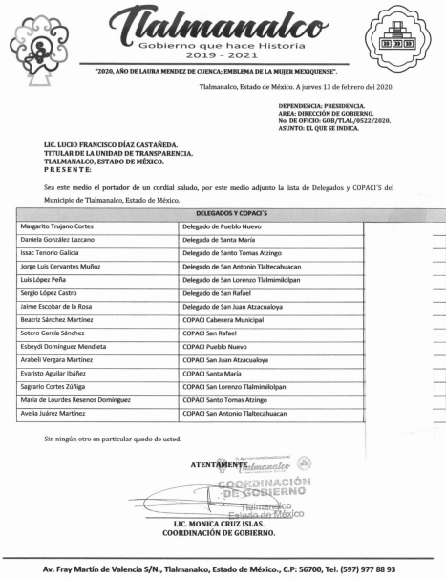
- Inconforme con la respuesta del SUJETO OBLIGADO, en fecha dieciocho de febrero de dos mil veinte, LA RECURRENTE, a través del SAIMEX, interpuso el recurso de revisión objeto del presente estudio, al que se le asignó el número 01077/INFOEM/IP/RR/2020, en el que señaló como acto impugnado, lo siguiente:
“LA RESPUESTA A LA SOLICITUD 00027/TLALMANA/IP/2020, POR LA CUAL DAN RESPUESTA, SIN EMBARGO QUISIERA QUE SE ME ACLARE POR QUE RAZÓN SOLO ME MANDAN DATOS DE ALGUNOS LUGARES SIENDO QUE SU BANDO MUNICIPAL EN EL ARTICULO 14, SEÑALA QUE EL MUNICIPIO ESTA INTEGRADO TERRITORIALMENTE POR LOS SIGUIENTES: a)Una Cabecera Municipal denominada: Tlalmanalco de Velázquez, donde reside el gobierno municipal; b)La Cabecera Municipal de Tlalmanalco está integrada por los barrios de: San Pedro, Tlaquila, Cruz de Mayo, Tlatelpan, Calvario, Tula, La Comunidad, Ocotepec, Las Calaveras, Chapultepec, Chincolos, Santa Cecilia; c)Siete delegaciones, cuyas denominaciones son: San Rafael, San Juan Atzacualoya, San Lorenzo Tlalmimilolpan, Santo Tomás Atzingo, San Antonio Tlaltecahuacán, Pueblo Nuevo y Santa María; d)Colonias de Tlalmanalco denominadas: San Diego (Colonias de reparto ejidal), la Rumorosa, San Cristóbal y Tezopilo (de reparto común municipal), Los Tordos, Centenario, Jerusalén, Tercera de San Pedro, El Magueyal I, El Magueyal II, La Escondida, El Pedregal, El Edén, Capulín, Vista Bella, Vista Hermosa, Santiago y los Girasoles; e)San Rafael:Barrio Alto,La Cañada, Los Cuartos, El Faro, Isla de Monos y la Peña; f)Colonias en San Rafael: El Encinal, Loma Linda, Miguel Hidalgo, Obrera Solidaridad; g)Colonias del Ejido de Tlalmanalco, ubicadas en San Rafael: Anselmo Granados, Prolongación Anselmo Granados, Prolongación La Cañada y Las Margaritas; h)Colonias Ejido de Santo Tomás ubicada en San Rafael: Colonia Ejidal la Ladrillera; i)Seis Ranchos: Santa Cruz, La Mesa, Chiconquiahuac, La Joya, ElSocorro y Ranchería San José Zavaleta; j)Colonias ubicadas en San Juan Atzacualoya: Veintiuno de Marzo, Las Conchitas (de reparto común y ejidal); 13Ayuntamiento Constitucional de Tlalmanalco2019 -2021k)Siete conjuntos urbanos de interés social: INFONAVIT “Fidel Velázquez”, INFONAVIT “Salvador Angulo”, INFONAVIT “El Escribiente”, “Laura Méndez de Cuenca”, “Chantico I” “Chantico II”, Villa Rincón de la Montaña, “El Magisterio Sierra Nevada” y i)Las que en lo sucesivo se formen de acuerdo a la ley. POR LO QUE SOLICITO SE ME ACLARE SI QUE NO EXISTEN DELEGADOS O COPACIS EN LOS LUGARES FALTANTES." (Sic)
Asimismo, LA RECURRENTE indicó como razones o motivos de inconformidad:
“LA VULNERACIÓN DE MI DERECHO HUMANO A LA INFORMACIÓN.” (Sic)
- En fecha dieciocho de febrero de dos mil veinte, el recurso de que se trata se envió electrónicamente al Instituto de Transparencia, Acceso a la Información Pública y Protección de Datos Personales del Estado de México y Municipios y con fundamento en el artículo 185, fracción I de la Ley de Transparencia y Acceso a la Información Pública del Estado de México y Municipios, se turnó, a través del SAIMEX, a la Comisionada EVA ABAID YAPUR, a efecto de que decretara su admisión o desechamiento.
- En fecha veinticuatro de febrero de dos mil veinte, atento a lo dispuesto en el artículo 185, fracciones I, II y IV, de la Ley de Transparencia y Acceso a la Información Pública del Estado de México y Municipios, se acordó la admisión a trámite del referido recurso de revisión, así como la integración del expediente respectivo, mismo que se puso a disposición de las partes, para que en el plazo máximo de siete días hábiles, LA RECURRENTE realizara manifestaciones, alegatos y ofreciera las pruebas que a su derecho conviniera y, en el caso del SUJETO OBLIGADO, para que exhibiera el Informe Justificado correspondiente.
- De las constancias que obran en el SAIMEX, se advierte que LA RECURRENTE no realizó manifestaciones y alegatos, ni ofreció los medios de prueba que a su derecho conviniera. Por su parte, en fecha veinticinco de febrero de dos mil veinte, EL SUJETO OBLIGADO exhibió el Informe Justificado, mismo que fue puesto a la vista de la particular a fin de que en un plazo de 3 días manifestara lo que a su derecho conviniera como se desprende de la siguiente imagen:
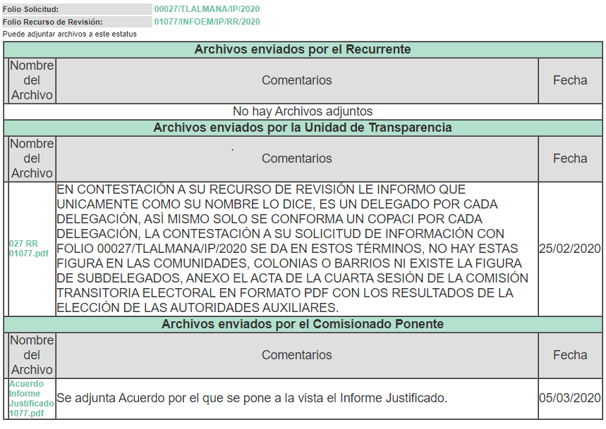
En ese sentido LA RECURRENTE fue omisa en realizar manifestaciones al Informe Justificado.
- Una vez analizado el estado procesal que guarda el expediente, en fecha once de marzo de dos mil veinte, la Comisionada Ponente acordó el cierre de instrucción, así como la remisión del mismo a efecto de ser resuelto, de conformidad con lo establecido en el artículo 185 fracciones VI y VIII de la Ley de Transparencia y Acceso a la Información Pública del Estado de México y Municipios.

CONSIDERANDO
- Competencia. Este Instituto de Transparencia, Acceso a la Información Pública y Protección de Datos Personales del Estado de México y Municipios, es competente para conocer y resolver el presente recurso, conforme a lo dispuesto en el artículo 6, Apartado A, de la Constitución Política de los Estados Unidos Mexicanos; el artículo 5, párrafos vigésimo segundo, vigésimo tercero y vigésimo cuarto, fracciones IV y V, de la Constitución Política del Estado Libre y Soberano de México; los artículos 2, fracción II, 13, 29, 36, fracciones I y II, 176, 178, 179, 181, párrafo tercero y 185, de la Ley de Transparencia y Acceso a la Información Pública del Estado de México y Municipios, y los artículos 9, fracciones I y XXIV y 11, del Reglamento Interior del Instituto de Transparencia, Acceso a la Información Pública y Protección de Datos Personales del Estado de México y Municipios.
- Interés. El recurso de revisión fue interpuesto por parte legítima en atención a que fue presentado por LA RECURRENTE, quien formuló la solicitud de información pública número 00027/TLALMANA/IP/2020.
- Oportunidad. El recurso de revisión fue interpuesto dentro del plazo de quince días hábiles contados a partir del día siguiente al que LA RECURRENTE tuvo conocimiento de la respuesta impugnada, tal y como lo prevé el artículo 178 de la Ley de Transparencia y Acceso a la Información Pública del Estado de México y Municipios, que establece:
“Artículo 178. El solicitante podrá interponer, por sí mismo o a través de su representante, de manera directa o por medios electrónicos, recurso de revisión ante el Instituto o ante la Unidad de Transparencia que haya conocido de la solicitud dentro de los quince días hábiles, siguientes a la fecha de la notificación de la respuesta.
A falta de respuesta del sujeto obligado, dentro de los plazos establecidos en esta Ley, a una solicitud de acceso a la información pública, el recurso podrá ser interpuesto en cualquier momento, acompañado con el documento que pruebe la fecha en que presentó la solicitud.
En el caso de que se interponga ante la Unidad de Transparencia, ésta deberá remitir el recurso de revisión al Instituto a más tardar al día siguiente de haberlo recibido.”
En esa tesitura, atendiendo a que EL SUJETO OBLIGADO notificó la respuesta a la solicitud de información pública el día dieciocho de febrero de dos mil veinte; así, el plazo de quince días hábiles que el artículo 178 de la Ley de la materia otorga a LA RECURRENTE para presentar el recurso de revisión, transcurrió del diecinueve de febrero al doce de marzo de dos mil veinte, sin contemplar en el cómputo los días veintidós y veintitrés de febrero, así como el uno, siete y ocho de marzo de dos mil veinte, por corresponder a sábados y domingos, en términos del artículo 3, fracción X, de la Ley de Transparencia y Acceso a la Información Pública del Estado de México y Municipios; así como, los días dos y nueve de marzo del dos mil veinte, al corresponder a días de supleción de labores de conformidad con el Calendario Oficial en Materia de Transparencia, Acceso a la Información Pública y Protección de Datos Personales del Estado de México y Municipios, para el año dos mil diecinueve y enero dos mil veinte, publicado en el Periódico Oficial “Gaceta del Gobierno”, el diecinueve de diciembre de dos mil dieciocho.
En ese tenor, se advierte que LA RECURRENTE presentó el medio de impugnación al rubro anotado, el mismo día en que se le notificó la respuesta impugnada, es decir, el dieciocho de febrero de dos mil veinte; no obstante lo anterior, ello no implica que su interposición sea extemporánea, es decir, fuera del plazo señalado para tales efectos, en razón de que si bien el artículo 178 de la Ley de Transparencia y Acceso a la Información Pública del Estado de México y Municipios, establece que el recurso de revisión se ha de promover dentro de los quince días hábiles siguientes en que LA RECURRENTE tenga conocimiento de la respuesta impugnada, no limita a los particulares para que lo puedan presentar el mismo día en que le sea notificada dicha respuesta; esto es, no implica que de presentarse el recurso de revisión el mismo día de su notificación, deba considerarse como extemporáneo.
En apoyo a lo anterior, resulta aplicable por analogía la Jurisprudencia número 1a./J. 41/2015 (10a.), Décima Época, sustentada por la Primera Sala de la Suprema Corte de Justicia de la Nación, visible en la página 569, libro 19, tomo I, del Semanario Judicial de la Federación y su de la Gaceta de junio de 2015, cuyo rubro y texto esgrimen:
“RECURSO DE RECLAMACIÓN. SU INTERPOSICIÓN NO ES EXTEMPORÁNEA SI SE REALIZA ANTES DE QUE INICIE EL PLAZO PARA HACERLO. Conforme al artículo 104, párrafo segundo, de la Ley de Amparo, el recurso de reclamación podrá interponerse por cualquiera de las partes, por escrito, dentro del término de tres días siguientes al en que surta efectos la notificación de la resolución impugnada. Ahora bien, dicho numeral sólo refiere que el aludido medio de defensa no puede hacerse valer después de tres días, por tanto, no impide que el escrito correspondiente se presente antes de iniciado ese término. De ahí que si dicho recurso se interpone antes de que inicie el plazo para hacerlo, su presentación no es extemporánea.
Recurso de reclamación 953/2013. 9 de abril de 2014. Cinco votos de los Ministros Arturo Zaldívar Lelo de Larrea, José Ramón Cossío Díaz, Alfredo Gutiérrez Ortiz Mena, Olga Sánchez Cordero de García Villegas y Jorge Mario Pardo Rebolledo. Ponente: Arturo Zaldívar Lelo de Larrea. Secretaria: Carmina Cortés Rodríguez.
Recurso de reclamación 1067/2014. Raúl Rodríguez Cervantes. 28 de enero de 2015. Cinco votos de los Ministros Arturo Zaldívar Lelo de Larrea, José Ramón Cossío Díaz, Jorge Mario Pardo Rebolledo, Olga Sánchez Cordero de García Villegas y Alfredo Gutiérrez Ortiz Mena. Ponente: Alfredo Gutiérrez Ortiz Mena. Secretaria: Cecilia Armengol Alonso.
Recurso de reclamación 895/2014. 18 de febrero de 2015. Cinco votos de los Ministros Arturo Zaldívar Lelo de Larrea, José Ramón Cossío Díaz, Jorge Mario Pardo Rebolledo, Olga Sánchez Cordero de García Villegas y Alfredo Gutiérrez Ortiz Mena. Ponente: José Ramón Cossío Díaz. Secretario: Rodrigo Montes de Oca Arboleya.
Recurso de reclamación 1164/2014. Paula Abascal Valdez. 18 de febrero de 2015. Cinco votos de los Ministros Arturo Zaldívar Lelo de Larrea, José Ramón Cossío Díaz, Jorge Mario Pardo Rebolledo, Olga Sánchez Cordero de García Villegas y Alfredo Gutiérrez Ortiz Mena. Ponente: José Ramón Cossío Díaz. Secretaria: Lorena Goslinga Remírez.
Recurso de reclamación 1231/2014. 18 de marzo de 2015. Cinco votos de los Ministros Arturo Zaldívar Lelo de Larrea, José Ramón Cossío Díaz, Jorge Mario Pardo Rebolledo, Olga Sánchez Cordero de García Villegas y Alfredo Gutiérrez Ortiz Mena. Ponente: Arturo Zaldívar Lelo de Larrea. Secretario: Saúl Armando Patiño Lara.”
En ese tenor, se reitera que si el recurso de revisión que nos ocupa, se interpuso el día dieciocho de febrero de dos mil veinte, éste se encuentra dentro de los márgenes temporales previstos en el artículo 178 de la Ley de la materia y, por tanto, su interposición se considera oportuna.
- Procedibilidad. Del análisis efectuado, se advierte la procedibilidad del presente recurso de revisión, en razón de acreditación plena de todos y cada uno de los elementos formales exigidos por el artículo 180 de la Ley de Transparencia y Acceso a la Información Pública del Estado de México y Municipios, en atención a que fue presentado mediante el formato visible en EL SAIMEX.
- Análisis de las causales de sobreseimiento. Este Órgano Colegiado advierte que en el caso se actualiza la causal de sobreseimiento prevista en las fracción III del artículo 192 de la de la Ley de Transparencia y Acceso a la Información Pública del Estado de México y Municipios que dispone lo siguiente:
“Artículo 192. El recurso será sobreseído, en todo o en parte, cuando una vez admitido, se actualicen alguno de los siguientes supuestos:
…
III. El sujeto obligado responsable del acto lo modifique o revoque de tal manera que el recurso de revisión quede sin materia;…”

Luego, conforme a la transcripción que antecede conviene desglosar los elementos de la disposición enunciada:
1.- El sujeto obligado responsable;
2.- Acto;
3.- Que se modifique o revoque; y
4.- De tal manera que el medio de impugnación quede sin efecto o materia.
El primer elemento normativo se actualiza ya que, EL SUJETO OBLIGADO responsable, es el Ayuntamiento de Tlalmanalco.
El segundo elemento normativo es la existencia de un acto, en el caso en concreto que nos ocupa, se acredita con la existencia de la respuesta del SUJETO OBLIGADO, la cual precisamente es la que se impugna, toda vez que es la que a decir de LA RECURRENTE no dieron contestación a todo lo peticionado.

Cabe destacar que la respuesta del SUJETO OBLIGADO, el precepto normativo en estudio, lo consagra como “acto”, esto es así, ya que las respuestas emitidas por los Sujetos Obligados son consideradas, (en el contexto que la propia Ley establece), como “actos”, sin los cuales no se tendría certeza de la existencia o inexistencia de la información pública, porque precisamente la evidencia notoria y específica del actuar del SUJETO OBLIGADO se observa a través de sus actos que necesariamente ejecuta y con las que ejerce sus atribuciones legalmente conferidas.

La naturaleza jurídica de las respuestas que formulan los Sujetos Obligados, están delimitadas por la misma Ley de la materia, ya que el hecho de emitir actos no previstos en el marco normativo que en transparencia rige su actuar, serían ilegales de estricto derecho, por lo que dichos “actos” a que se refiere esta fracción están contenidos en la Ley en cita, en específico, en el artículo 53 que a la letra dice:

“Artículo 53. Las Unidades de Transparencia tendrán las siguientes funciones:

I. Recabar, difundir y actualizar la información relativa a las obligaciones de transparencia comunes y específicas a la que se refiere la Ley General, esta Ley, la que determine el Instituto y las demás disposiciones de la materia, así como propiciar que las áreas la actualicen periódicamente conforme a la normatividad aplicable;

II. Recibir, tramitar y dar respuesta a las solicitudes de acceso a la información;

III. Auxiliar a los particulares en la elaboración de solicitudes de acceso a la información y, en su caso, orientarlos sobre los sujetos obligados competentes conforme a la normatividad aplicable;

IV. Realizar, con efectividad, los trámites internos necesarios para la atención de las solicitudes de acceso a la información;

V. Entregar, en su caso, a los particulares la información solicitada;

VI. Efectuar las notificaciones a los solicitantes;

VII. Proponer al Comité de Transparencia, los procedimientos internos que aseguren la mayor eficiencia en la gestión de las solicitudes de acceso a la información, conforme a la normatividad aplicable;

VIII. Proponer a quien preside el Comité de Transparencia, personal habilitado que sea necesario para recibir y dar trámite a las solicitudes de acceso a la información;

IX. Llevar un registro de las solicitudes de acceso a la información, sus respuestas, resultados, costos de reproducción y envío, resolución a los recursos de revisión que se hayan emitido en contra de sus respuestas y del cumplimiento de las mismas;

X. Presentar ante el Comité, el proyecto de clasificación de información;

XI. Promover e implementar políticas de transparencia proactiva procurando su accesibilidad;

XII. Fomentar la transparencia y accesibilidad al interior del sujeto obligado;

XIII. Hacer del conocimiento de la instancia competente la probable responsabilidad por el incumplimiento de las obligaciones previstas en la presente Ley; y

XIV. Las demás que resulten necesarias para facilitar el acceso a la información y aquellas que se desprenden de la presente Ley y demás disposiciones jurídicas aplicables.”

(Énfasis añadido)

Es decir, la impugnación de LA RECURRENTE debe ser sobre la emisión de un “Acto” contenido en la misma Ley o la omisión en la emisión de ésta, lo que en el presente caso se actualiza con la respuesta dada por EL SUJETO OBLIGADO.
Ahora bien, por cuanto hace al tercer elemento normativo, es en esencia una condicional, consistente en que la dependencia o entidad responsable del acto o resolución impugnada la modifique o revoque; en cuanto hace a la modificación, ocurre cuando quien emitió su respuesta (acto o resolución), con posterioridad cambia la información proporcionada en un principio, cuyos resultados no dejan sin efectos la respuesta dada, sino que tiene por objeto añadir, suprimir, o sustituir datos, lo cual puede ser de forma parcial.
Por cuanto hace a la revocación, a diferencia de la modificación, ocurre cuando la dependencia o entidad responsable (SUJETO OBLIGADO) del acto o resolución impugnada, suprime, elimina o cancela la totalidad de su respuesta y emite otra en su lugar dejando sin efecto lo que en un principio respondió.

En ese tenor, un acto impugnado queda sin efectos, aun cuando existiendo jurídicamente (esto es, que no se ha modificado, ni revocado) no genera ninguna consecuencia legal.

En tanto que, un acto impugnado queda sin materia, cuando ha sido satisfecha la pretensión de lo pedido o exigido por LA RECURRENTE de manera que EL SUJETO OBLIGADO entrega una respuesta que aunque sea posterior a los términos previstos en la Ley y mediante ésta concede la información solicitada.

Bajo esas consideraciones, se afirma que en el recurso de revisión sujeto a estudio, se actualiza la hipótesis jurídica citada en primer término, toda vez que quedó probado que EL SUJETO OBLIGADO mediante un acto posterior a su respuesta, como lo fue el Informe Justificado, remitió la información con la cual dejó sin materia el presente recurso.

A fin de corroborar lo anterior, es preciso señalar que LA RECURRENTE solicitó los nombres completos y cargos que desempeñan los ciudadanos electos como delegados, subdelegados y/o en su caso COPACIS para el periodo 2019-2022, del municipio de Tlalmanalco, Estado de México, de todas sus comunidades, barrios o delegaciones.
Por su parte, EL SUJETO OBLIGADO al dar respuesta a la solicitud de información, colmó el requerimiento de la particular por cuanto hace a los nombres completos y cargos de sus siete delegaciones; así como, del nombre de los miembros de los Consejos de Participación Ciudadana (COPACI), designados para el periodo que comprende del 2019 al 2021; tal y como puede observarse a continuación:
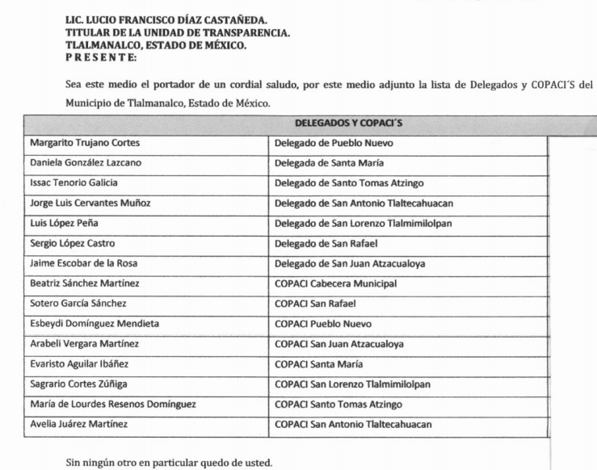
Ante la respuesta aludida, LA RECURRENTE interpuso el recurso de revisión que nos ocupa, señalando tanto en acto impugnado, así como razones o motivos de inconformidad, lo indicado en el Resolutivo III de la presente resolución.

Fue así que, EL SUJETO OBLIGADO al rendir su Informe Justificado, hizo entrega del Acta de la Cuarta Sesión de la Comisión Transitoria Electoral, de fecha veinticinco de marzo de dos mil diecinueve, en la que se aprobó las Planillas que fueron electas para ocupar los cargos propuestos para el Comité de Participación Ciudadana, documento que contiene precisamente lo requerido por la ahora RECURRENTE, modificando así, en cuanto hace a los efectos, su respuesta; por lo que, atendiendo los requisitos de legalidad y formalidad que dicta la Ley de la materia se cumple así el derecho de acceso a la información de LA RECURRENTE, ya que si bien es cierto el sentido de la respuesta subsiste, la documentación proporcionada que acredita su dicho fue modificada al subsanar las deficiencias que de ella se advierten, tal y como se ilustra a continuación:
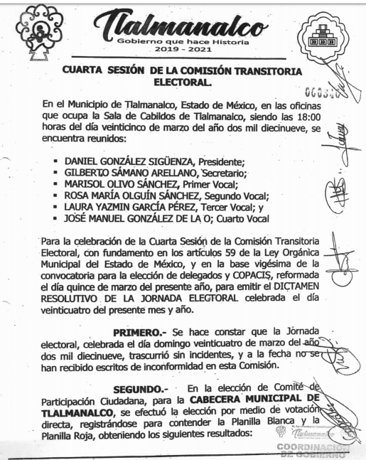
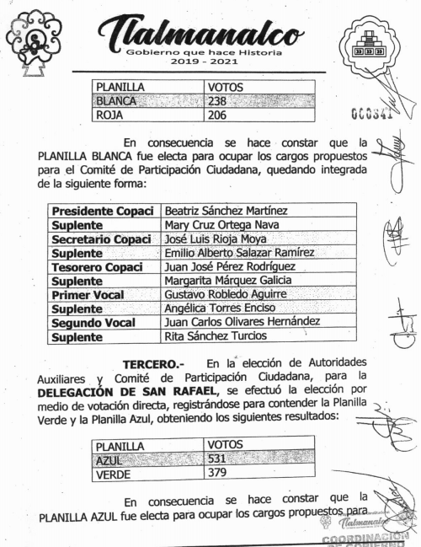
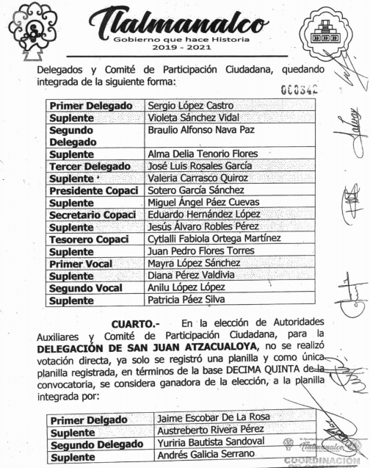
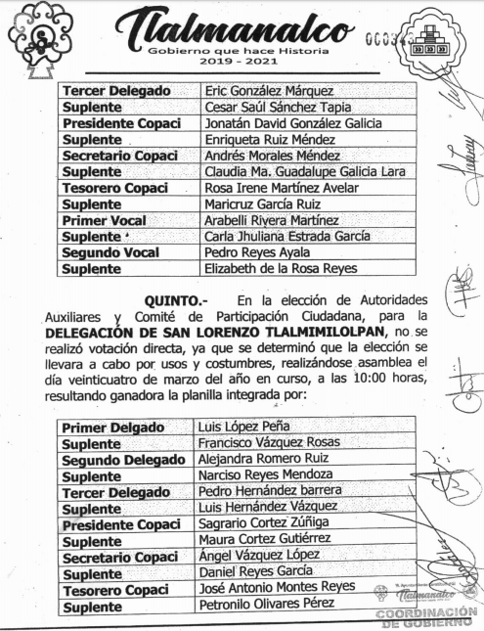
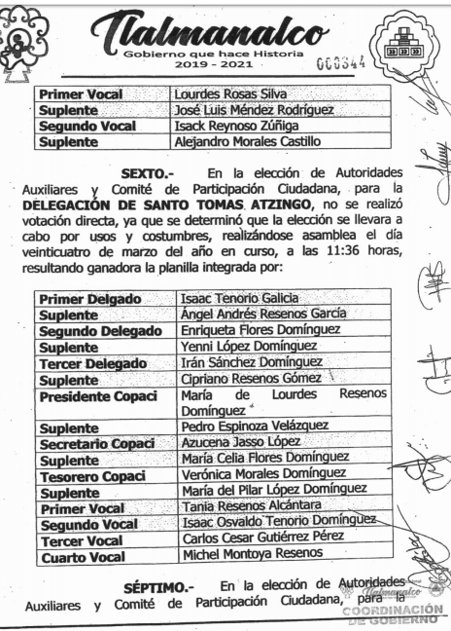
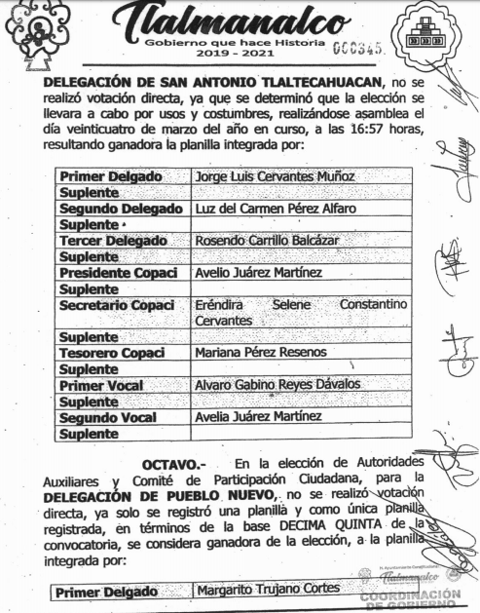
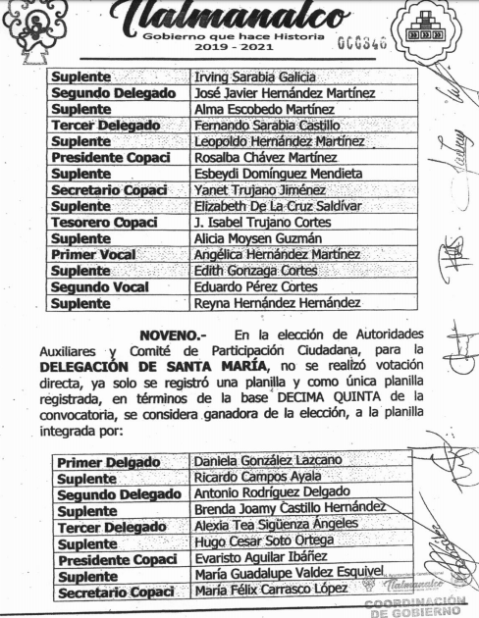
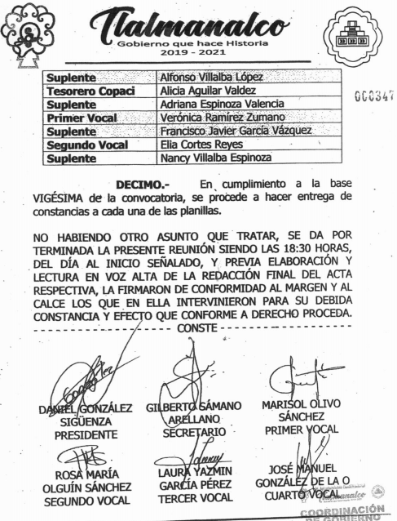

A fin de dar mayor certeza a lo referido con anterioridad, esta Ponencia Resolutora realizo el estudio de la información remitida por EL SUJETO OBLIGADO con la solicitada por el particular, teniendo lo siguiente:
Nombres de delegados y miembros de los Consejos de Participación Ciudadana (COPACI)
Delegaciones | Delegados |  |  | Miembros COPACI
Delegaciones | Colmó en Respuesta | Colmó en Informe Justificado |  | Colmó en Respuesta | Colmó en Informe Justificado
Cabecera Municipal
San Rafael
San Juan Atzacualoya
San
Lorenzo Tlalmimilolpan
Santo Tomás Atzingo
San Antonio Tlaltecahuacán
Pueblo Nuevo
Santa María
Ahora bien, es de señalarse que, este Instituto carece de facultades para pronunciarse sobre la veracidad de la información proporcionada por los Sujetos Obligados, en las respuestas a las solicitudes de acceso a la información pública, por lo que no puede pronunciarse sobre la certeza o no de la misma, sirviendo de apoyo a lo anterior, en términos del artículo 202 segundo párrafo de la Ley de Transparencia y Acceso a la Información Pública del Estado de México y Municipios, el criterio orientador 31/10 emitido por el entonces Instituto Federal de Acceso a la Información y Protección de Datos (IFAI) hoy Instituto Nacional de Transparencia, Acceso a la Información y Protección de Datos Personales (INAI), que a la letra dice:
“El Instituto Federal de Acceso a la Información y Protección de Datos no cuenta con facultades para pronunciarse respecto de la veracidad de los documentos proporcionados por los sujetos obligados. El Instituto Federal de Acceso a la Información y Protección de Datos es un órgano de la Administración Pública Federal con autonomía operativa, presupuestaria y de decisión, encargado de promover y difundir el ejercicio del derecho de acceso a la información; resolver sobre la negativa de las solicitudes de acceso a la información; y proteger los datos personales en poder de las dependencias y entidades. Sin embargo, no está facultado para pronunciarse sobre la veracidad de la información proporcionada por las autoridades en respuesta a las solicitudes de información que les presentan los particulares, en virtud de que en los artículos 49 y 50 de la Ley Federal de Transparencia y Acceso a la Información Pública Gubernamental no se prevé una causal que permita al Instituto Federal de Acceso a la Información y Protección de Datos conocer, vía recurso revisión, al respecto.
Expedientes:
2440/07 Comisión Federal de Electricidad - Alonso Lujambio Irazábal
0113/09 Instituto de Seguridad y Servicios Sociales de los Trabajadores del Estado – Alonso Lujambio Irazábal
1624/09 Instituto Nacional para la Educación de los Adultos - María Marván Laborde
2395/09 Secretaría de Economía - María Marván Laborde
0837/10 Administración Portuaria Integral de Veracruz, S.A. de C.V. – María Marván Laborde”
(Énfasis añadido)

Por ende, el cuarto elemento normativo de la figura legal del sobreseimiento, consistente en: “…de tal manera que el medio de impugnación quede sin materia…”, en el presente caso, se actualiza tal circunstancia, ya que el acto impugnado que dio origen al presente recurso quedó sin materia por las razones anteriormente expuestas.

Asimismo, es menester señalar que, este Órgano Garante conforme al artículo 36 de la Ley de la Materia, no se encuentra facultado para pronunciarse acerca de la veracidad de la información remitida por los Sujetos Obligados.

Sirve de sustento a lo anterior, el criterio 31/10 emitido por el entonces Instituto Federal de Acceso a la Información y Protección de Datos, ahora Instituto Nacional de Acceso a la Información y Protección de Datos, que enuncia lo siguiente:
“El Instituto Federal de Acceso a la Información y Protección de Datos no cuenta con facultades para pronunciarse respecto de la veracidad de los documentos proporcionados por los sujetos obligados. El Instituto Federal de Acceso a la Información y Protección de Datos es un órgano de la Administración Pública Federal con autonomía operativa, presupuestaria y de decisión, encargado de promover y difundir el ejercicio del derecho de acceso a la información; resolver sobre la negativa de las solicitudes de acceso a la información; y proteger los datos personales en poder de las dependencias y entidades. Sin embargo, no está facultado para pronunciarse sobre la veracidad de la información proporcionada por las autoridades en respuesta a las solicitudes de información que les presentan los particulares, en virtud de que en los artículos 49 y 50 de la Ley Federal de Transparencia y Acceso a la Información Pública Gubernamental no se prevé una causal que permita al Instituto Federal de Acceso a la Información y Protección de Datos conocer, vía recurso revisión, al respecto. Expedientes: 2440/07 Comisión Federal de Electricidad - Alonso Lujambio Irazábal 0113/09 Instituto de Seguridad y Servicios Sociales de los Trabajadores del Estado – Alonso Lujambio Irazábal 1624/09 Instituto Nacional para la Educación de los Adultos - María Marván Laborde 2395/09 Secretaría de Economía - María Marván Laborde 0837/10 Administración Portuaria Integral de Veracruz, S.A. de C.V. – María Marván Laborde

Criterio 31/10”

Cabe precisar que esta Ponencia Resolutora no se pronuncia acerca del acto impugnado o razones o motivos de inconformidad, pues como quedó asentado en líneas anteriores, el presente ocurso ha quedado sin materia, lo que impide estudiar y pronunciarse al respecto.

Por analogía, se cita la Tesis emitida por el Séptimo Tribunal Colegiado en Materia Civil del Primer Circuito que en su literalidad, establece lo siguiente:

“SOBRESEIMIENTO EN EL JUICIO DE AMPARO DIRECTO. IMPIDE EL ESTUDIO DE LAS VIOLACIONES PROCESALES PLANTEADAS EN LOS CONCEPTOS DE VIOLACIÓN. El sobreseimiento en el juicio de amparo directo provoca la terminación de la controversia planteada por el quejoso en la demanda de amparo, sin hacer un pronunciamiento de fondo sobre la legalidad o ilegalidad de la sentencia reclamada. Por consiguiente, si al sobreseerse en el juicio de amparo no se pueden estudiar los planteamientos que se hacen valer en contra del fallo reclamado, tampoco se deben analizar las violaciones procesales propuestas en los conceptos de violación, dado que, la principal consecuencia del sobreseimiento es poner fin al juicio de amparo sin resolver la controversia en sus méritos.

SÉPTIMO TRIBUNAL COLEGIADO EN MATERIA CIVIL DEL PRIMER CIRCUITO.
Amparo directo 699/2008. Mariana Leticia González Steele. 13 de noviembre de 2008. Unanimidad de votos. Ponente: Sara Judith Montalvo Trejo. Secretario: Arnulfo Mateos García.”

Así, con fundamento en lo prescrito en los artículos 5 párrafos v vigésimo segundo, vigésimo tercero y vigésimo cuarto fracciones IV y V de la Constitución Política del Estado Libre y Soberano de México; 2 fracción II, 29, 36 fracciones I y II, 176, 178, 179, 181, 185, 186, 188 y 192 fracción III de la Ley de Transparencia y Acceso a la Información Pública del Estado de México y Municipios, este Pleno:

RESUELVE
- Se SOBRESEE el recurso de revisión número 01077/INFOEM/IP/RR/2020, porque al modificar la respuesta el recurso de revisión quedó sin materia en términos del Considerando QUINTO de la presente resolución.
- Notifíquese al Titular de la Unidad de Transparencia del SUJETO OBLIGADO para su conocimiento.
- Notifíquese a LA RECURRENTE la presente resolución.
- Hágase del conocimiento a LA RECURRENTE que de conformidad con lo establecido en el artículo 196 de la Ley de Transparencia y Acceso a la Información Pública del Estado de México y Municipios, podrá impugnarla vía Juicio de Amparo en los términos de las leyes aplicables.
ASÍ LO RESUELVE, POR UNANIMIDAD DE VOTOS EL PLENO DEL INSTITUTO DE TRANSPARENCIA, ACCESO A LA INFORMACIÓN PÚBLICA Y PROTECCIÓN DE DATOS PERSONALES DEL ESTADO DE MÉXICO Y MUNICIPIOS, CONFORMADO POR LOS COMISIONADOS ZULEMA MARTÍNEZ SÁNCHEZ; EVA ABAID YAPUR; JOSÉ GUADALUPE LUNA HERNÁNDEZ, JAVIER MARTÍNEZ CRUZ Y LUIS GUSTAVO PARRA NORIEGA; EN LA DÉCIMA CUARTA SESIÓN ORDINARIA CELEBRADA EL DÍA DIECINUEVE DE AGOSTO DE DOS MIL VEINTE, ANTE EL SECRETARIO TÉCNICO DEL PLENO, ALEXIS TAPIA RAMÍREZ.
Zulema Martínez Sánchez
Comisionada Presidenta
(RÚBRICA)
Eva Abaid Yapur  Comisionada  (RÚBRICA) | José Guadalupe Luna Hernández  Comisionado  (RÚBRICA)
Javier Martínez Cruz  Comisionado  (RÚBRICA) | Luis Gustavo Parra Noriega  Comisionado  (RÚBRICA)
Alexis Tapia Ramírez
Secretario Técnico del Pleno
(RÚBRICA)

Esta hoja corresponde a la resolución de fecha diecinueve de agosto de dos mil veinte, emitida en el Recurso de Revisión número 01077/INFOEM/IP/RR/2020.
YSM/IAHA

Artículo 202. […] El Instituto Nacional podrá emitir criterios de carácter orientador para el Instituto, que se establecerán por reiteración al resolver tres casos análogos de manera constitutiva en el mismo sentido, por al menos dos terceras partes del Pleno del Instituto Nacional, derivados de resoluciones que hayan quedado firme.

